**ASSUNTO :. INDICO PARA QUE O DEPARTAMENTO COMPETENTE, QUE SEJA REALIZADO ESTUDOS PARA SUBSTITUIÇÃO DA ILUMINAÇÃO DA PRAÇA CHICO MENDES, NO JARDIM DO LAGO, POR LUMINÁRIAS DE LED, PARA MELHORAR A LUMINOSIDADE E SEGURANÇA DOS FREQUENTADORES.**

**DESPACHO:.**

**SALA DAS SESSÕES ____/____/_____**

**PRESIDENTE DA MESA**

**INDICAÇÃO Nº , DE 2019**

**SENHOR PRESIDENTE,**

**SENHORES VEREADORES,**

INDICO ao Exmo Senhor Prefeito Municipal para que o departamento competente, que seja realizado estudos para substituição da iluminação da Praça Chico Mendes, no Jardim do Lago, por luminárias de LED, para melhorar a luminosidade e segurança dos frequentadores.

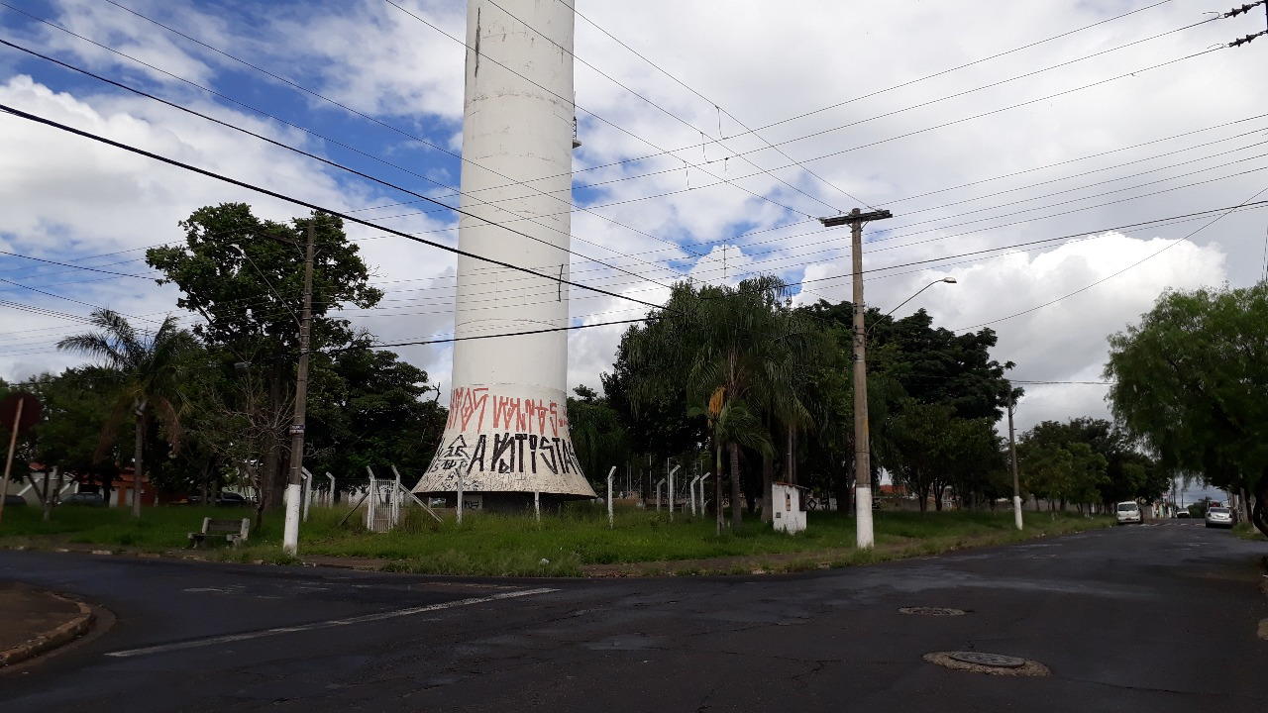

SALA DAS SESSÕES “VEREADOR SANTO RÓTOLLI”, aos 21 de fevereiro de 2019.

**VEREADOR LUIS ROBERTO TAVARES VEREADOR CRISTIANO GAIOTO**